**ĐỀ SỐ 29**

**ĐỀ THI CHỌN HỌC SINH GIỎI, MÔN VẬT LÝ 7**

(Thời gian 120 phút không kể thời gian giao đề)

**Câu 1.(2 điểm):** Bạn Trâm có một bức tượng vũ nữ nhỏ, muốn xác định xem bức tượng được làm bằng chất gì, trong khi bạn chỉ có một cái cân và một bình chia độ có thể bỏ lọt bức tượng vào. Em hãy giúp Trâm làm việc đó.

**Câu 2**.**(5 điểm**): Cho hai gương phẳng vuông góc với nhau, một tia sáng chiếu đến gương thứ nhất, phản xạ truyền tới gương thứ hai, rồi phản xạ,

a, Vẽ hình minh họa?

b, Chứng minh tia phản xạ cuối cùng song song với tia tới ban đầu?

c, Cho một điểm sáng S đặt trước hai gương trên. Hãy vẽ hình minh họa số ảnh của S tạo bởi hai gương?

**Câu 3.(4 điểm ):**Một ống bằng thép dài 25m. Khi một em học sinh dùng búa gõ vào một đầu ống thì một em học sinh khác đặt tai ở đầu kia của ống nghe thấy hai tiếng gõ: Tiếng nọ cách tiếng kia 0,055s.

a) Giải thích tại sao gõ một tiếng mà lại nghe được hai tiếng?

b) Tìm vận tốc truyền âm trong thép, biết vận tốc truyền âm trong không khí là 333m/s và âm truyền trong thép nhanh hơn âm truyền trong không khí.

**Câu 4 (2 điểm):** Vẽ sơ đồ mạch điện gồm có một ắc qui 12 vôn, 1 bóng đèn,1 khoá K đóng, 1 ampe kế đo cường độ dòng điện trong mạch, 1 vôn kế đo hiệu điện thế giữa hai cực ắc qui.

| **Câu 5.(3 điểm ):** Cho mạch điện có sơ đồ như hình 1  a) Biết các hiệu điện thế U12 = 12V ;U23 = 6V.  Hãy tính U13 .  b) Biết U13 = 21V; U12 = 5,8V. Hãy tính U23.  c) Biết U23 = 15V; U13 = 24V. Hãy tính U12. | K |
| --- | --- |

**Câu 6.( 4 điểm ):** Hãy tính thể tích V, khối lượng m, khối lượng riêng D của một vật rắn biết rằng: khi thả nó vào một bình đầy nước thì khối lượng của cả bình tăng thêm là m1 = 21,75g, còn khi thả nó vào một bình đầy dầu thì khối lượng của cả bình tăng thêm là m2 = 51,75 g (Trong cả hai trường hợp vật đều chìm hoàn toàn).

Cho biết khối lượng riêng của nước là D1= 1g/cm3,của dầu là D2 = 0,9g/cm3.

------------------Hết ----------------------

**ĐÁP ÁN ĐỀ SỐ 29**

**Câu 1(2đ):**

Bước 1: Dùng cân để xác định khối lượng của bức tượng: m (kg)

Bước 2: Đo thể tích của vật bằng bình chia độ:

- Lấy nước đổ vào bình chia độ ghi thể tích nước ban đầu: V1( cm3 )

- Cho bức tượng vào ghi ghi thể tích nước dâng lên: V2( cm3 )

- Xác định được thể tích bức tượng : V = V2 – V1 (V đổi ra đơn vị m3 )

Bước 3: Tính khối lượng riêng theo công thức: D= m:V (kg/m3)

**Câu 2 (5đ):**

a) Hình vẽ: G1

M

M1 P R

H

(1đ)

O K G2

H1

Trong đó:

- M1 đối xứng với M qua G1

- H1 đối xứng với H qua G2

- Đường MHKR là đường truyền cần dựng (1đ)

b) Hai đường pháp tuyến ở H và K cắt nhau tại P. Theo định luật phản xạ ánh sáng ta có:

G1



Mà S1 S

(0,5đ)



Mặt khác

(0,5đ) H O G2 ( Hai góc này lại ở vị trí so le trong ).



Nên MH//KR (1đ) S3 S2

Hình 2

c, Vẽ hình:( Hình 2)

KL: Hệ gương này cho 3 ảnh S1 , S2 , S3

**Câu 3 (4đ):**

a) Nghe được hai tiếng vì âm truyền trong thép và âm truyền trong không khí đến tai bạn đó: Âm thanh truyền trong thép nhanh hơn truyền trong không khí. (1đ).

b) Thời gian âm truyền trong không khí là

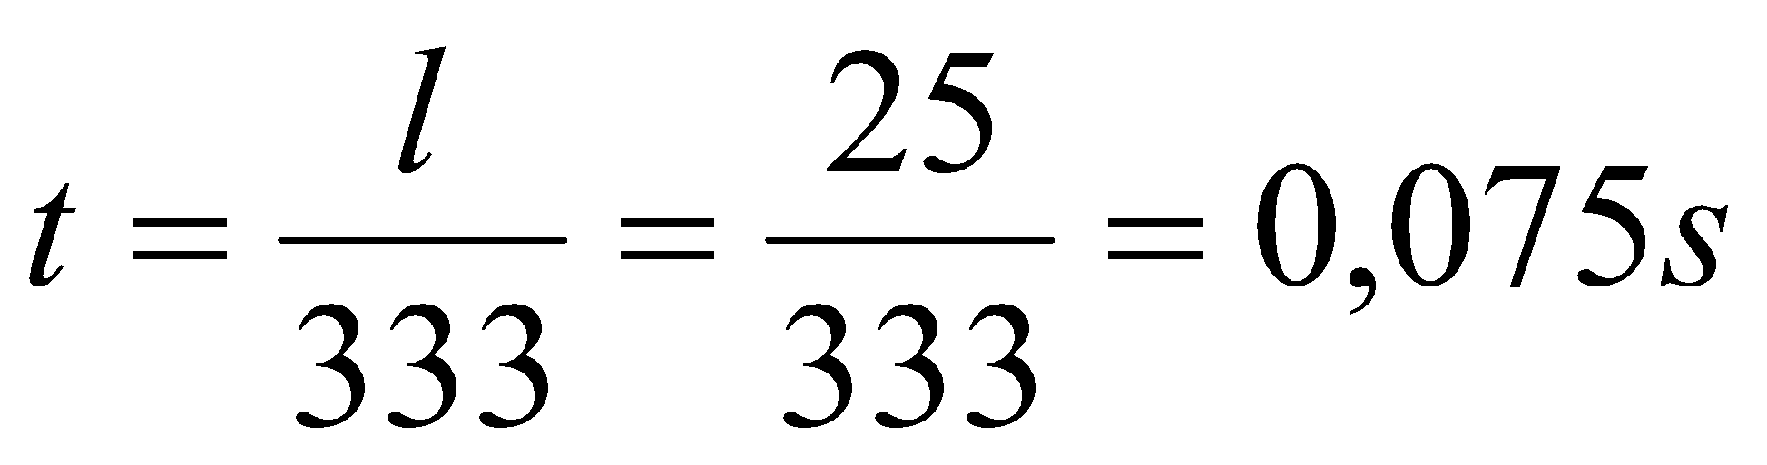 (1đ)

-Thời gian âm truyền trong thép là:

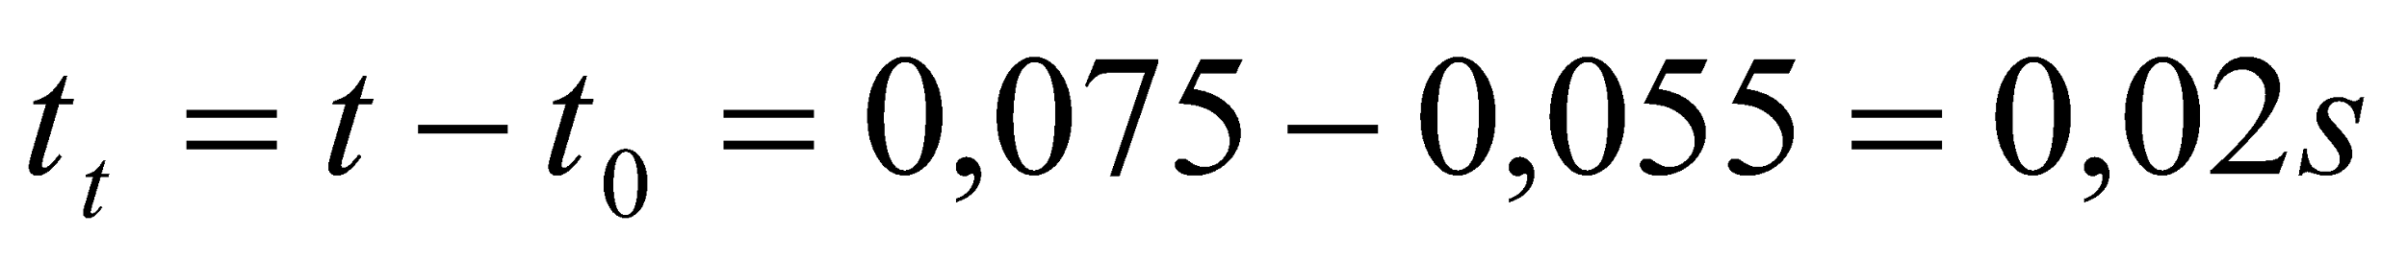(1đ)

- Vận tốc truyền âm trong thép là: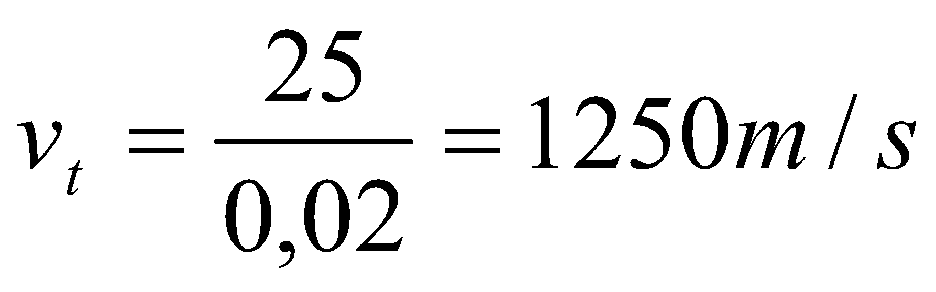 (1đ)

**Câu 4.(2đ):** Vẽ hình chính đúng 2đ..

| **Câu 5.(3 điểm ):**   1. Ta có:U13 = U12 + U23  = 12+6 = 18V 2. Từ: U13 = U12 + U23  ta có:   U23  = U13  - U12 = 21 - 5,8 = 15,2V   1. Từ: U13 = U12 + U23  ta cũng có:   U12  = U13  - U23 = 24 – 15 = 9V  ĐS: a) U13 = 18V b) U23 = 15,2V c) U12 = 9V. | K |
| --- | --- |

**Câu 6(4đ):**

Gọi *m, V, D* lần lượt là khối lượng, thể tích, khối lượng riêng của vật. (0,5đ)

Khi thả vật rắn vào bình đầy nước hoặc bình đầy dầu thì có một lượng nước hoặc một lượng dầu ( có cùng thể tích với vật ) tràn ra khỏi bình. (0,5đ)

Độ tăng khối lượng của cả bình trong mỗi trường hợp:

*m1 = m – D1V (1)*(0,5đ)

*m2 = m – D2V (2)*(0,5đ)

Lấy (2) – (1) ta có: *m2 – m1 = V(D1 – D2)*

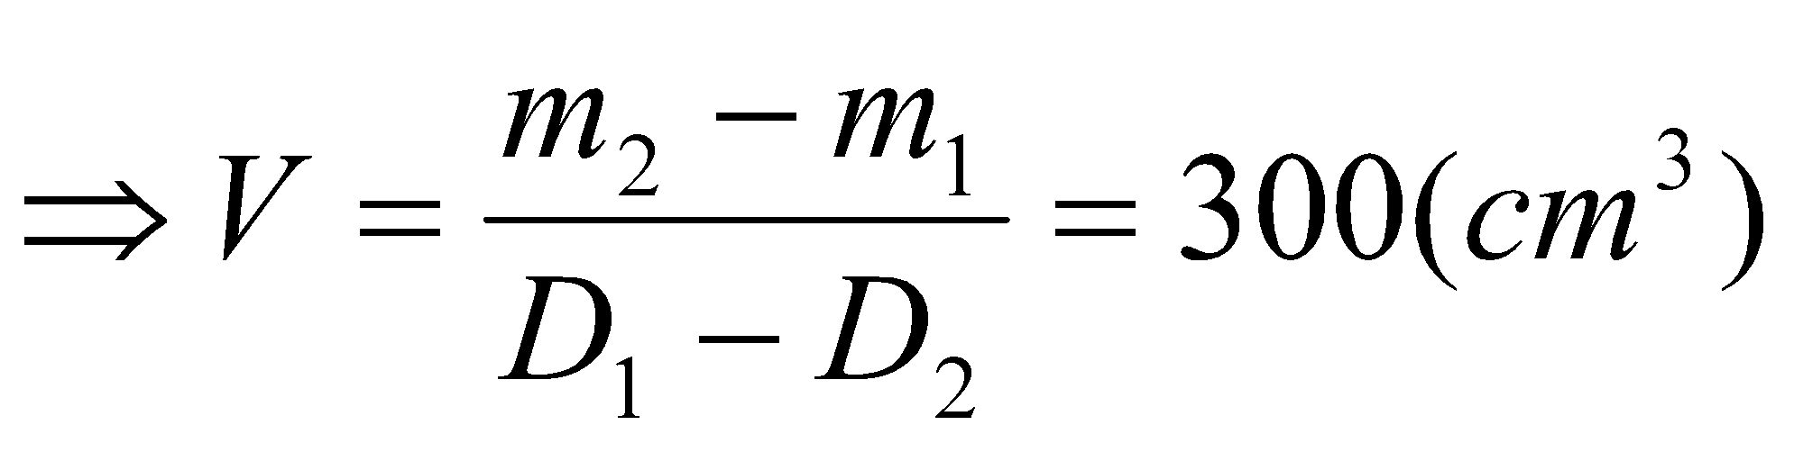 (1đ)

Thay giá trị của *V* vào (1) ta có : 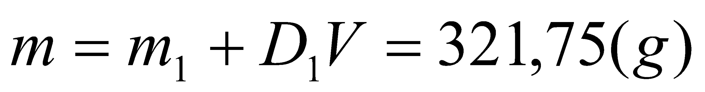 (0,5đ)

Từ công thức 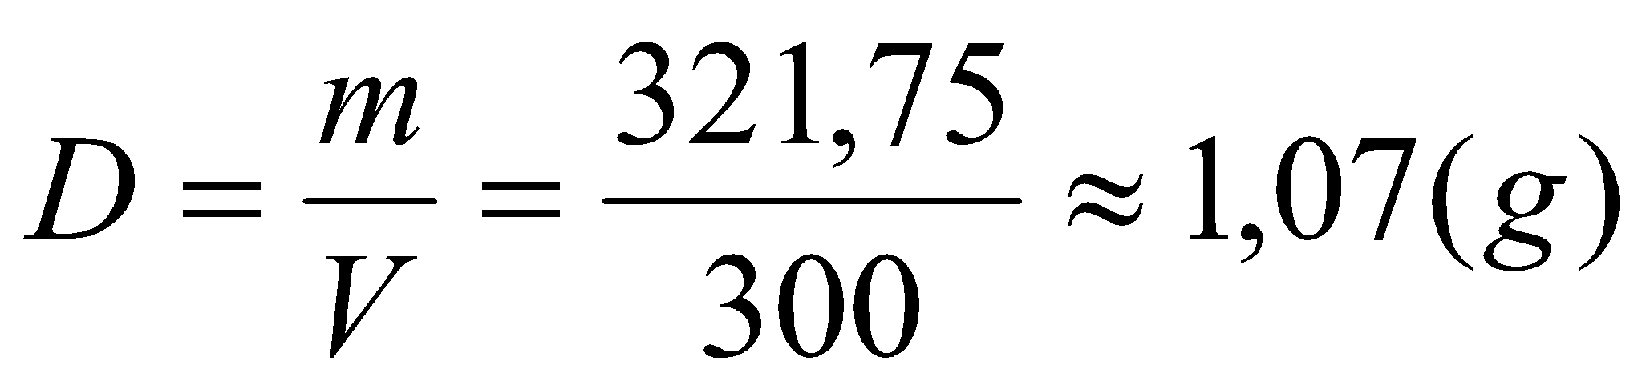 (0,5đ)